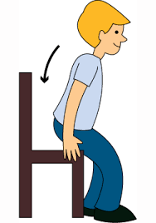 | 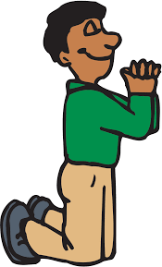 | 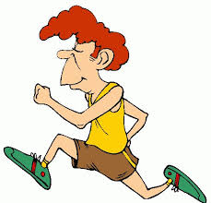 | 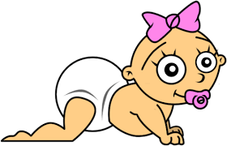
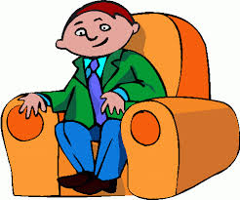 | 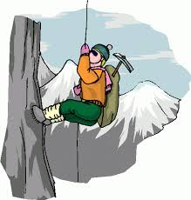 | 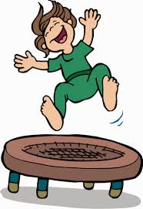
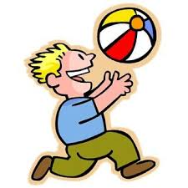 | 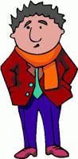 | 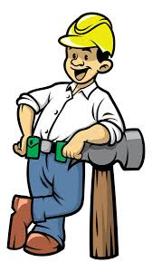 | 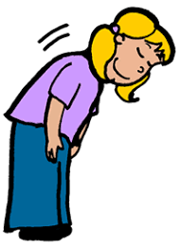
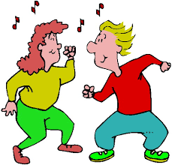 | 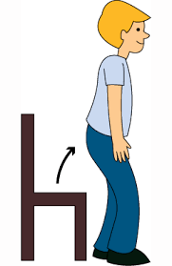 | 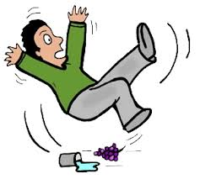 | 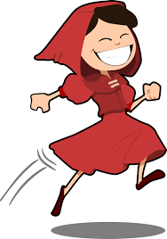
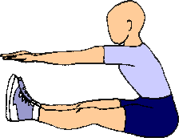 | 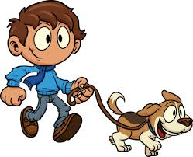 | 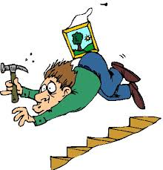 | 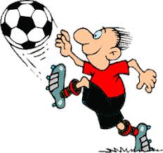
liegen – sitzen – sich setzen – stehen – knien – sich beugen – tanzen – rennen /laufen – fallen (spazieren) gehen – kriechen – klettern – springen – sich anlehnen – werfen – aufstehen
schieβen – ausrutschen – hüpfen – strecken
www.eegitimim.com

sich setzen | knien | rennen /laufen | kriechen
sitzen | klettern | springen | liegen
werfen | stehen | sich anlehnen | sich beugen
tanzen | aufstehen | ausrutschen | hüpfen
strecken | (spazieren) gehen | fallen | schieβen

